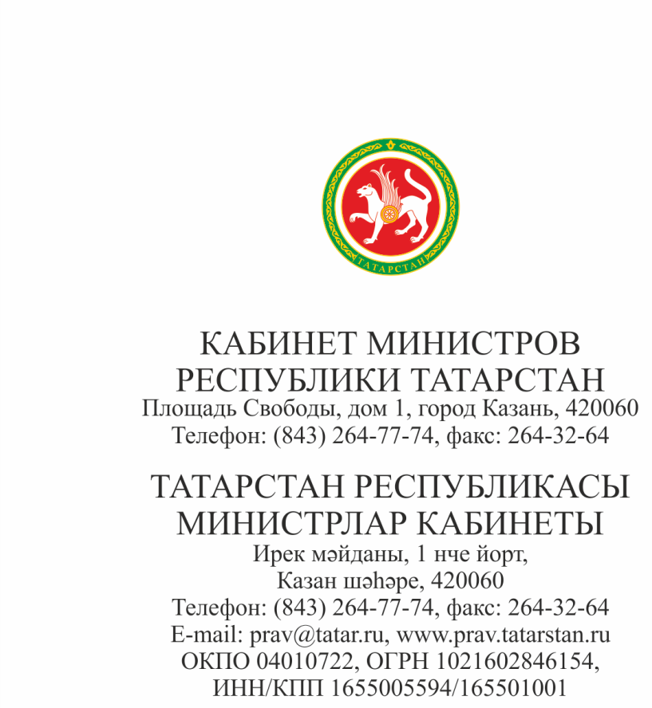

Руководителям
исполнительных органов
государственной власти
Республики Татарстан

Главам
муниципальных образований
Республики Татарстан

Об исторической справке о 100-летии
образования Татарской АССР

Уважаемые коллеги!

Направляем Вам для руководства и использования в работе историческую справку о 100-летии образования Татарской АССР, подготовленную Институтом истории им.Ш.Марджани Академии наук Республики Татарстан.

Заместитель Премьер-министра
Республики Татарстан В.Г.Шайхразиев

